Trabajo Práctico Integrador

(Primera Iteración)

**Alumno: Mondino Facundo.**

**Legajo: 14496.**

**Profesores: Pablo Pioli, Juan Pablo Ferreyra.**

**Cátedra: Diseño de Sistemas.**

**Carrera: Ingeniería en Sistemas de Información.**

**Año 2021.**

**Dominio:**

El dominio elegido para realizar el desarrollo del Trabajo Practico Integrador de la materia se basa en mates y elementos que se relacionan con ellos.

**Problema a Resolver:**

Los problemas detectados para encontrarles una solución y resolverlos surgen del administrador, quien se encargará de ejecutar la solución. Los mismos son:

* El administrador desea poder registrar un nuevo producto con todos sus atributos.
* El administrador desea poder registrar un nuevo combo con todos sus atributos y los productos que incluye el mismo.
* El administrador desea poder actualizar la cantidad de unidades en stock de un producto determinado que ya fue registrado anteriormente.
* El administrador desea poder registrar la baja de un producto que ya fue registrado anteriormente.

**Diagramas:**

Para representar la realidad del dominio del negocio elegido se hace uso de distintos diagramas que modelar la misma.

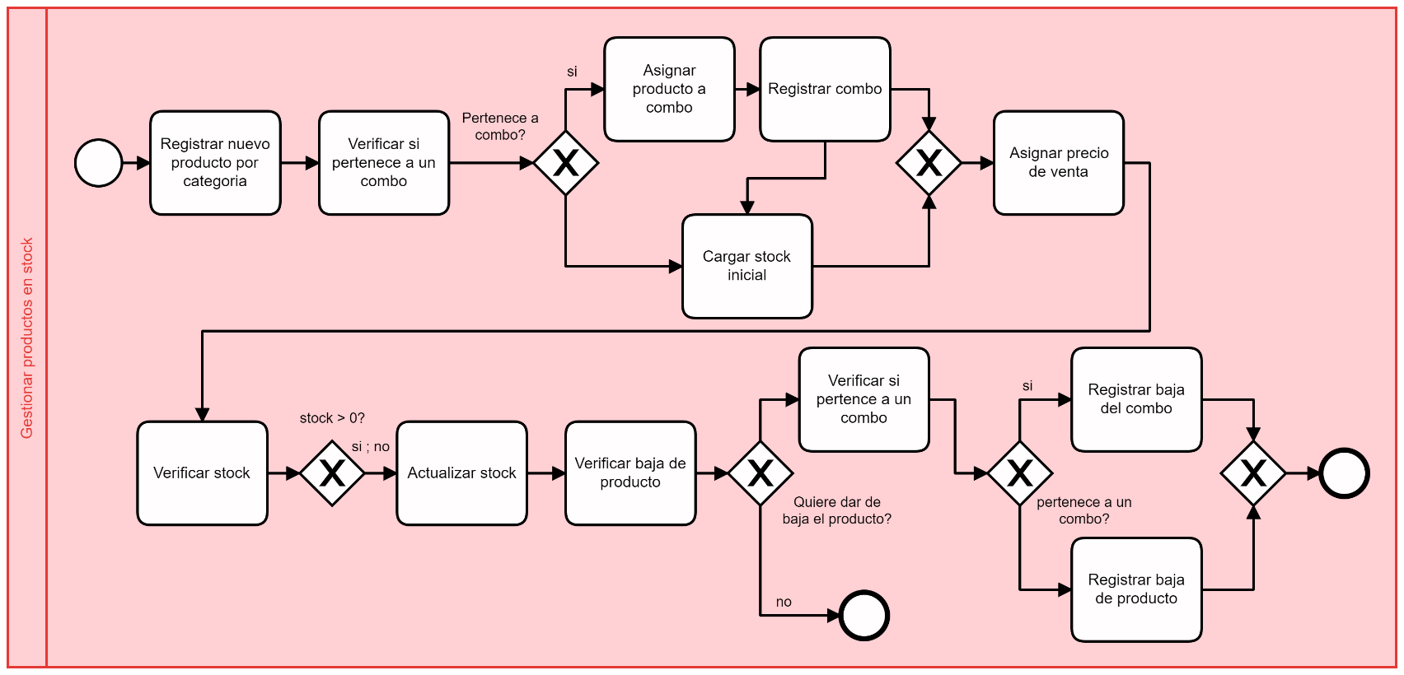**Diagrama BPMN:**

**Diagrama de CU:**

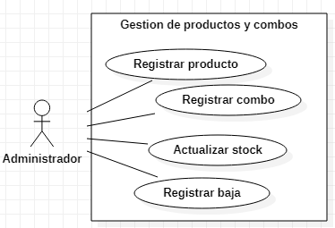

**Diagrama de clases:**

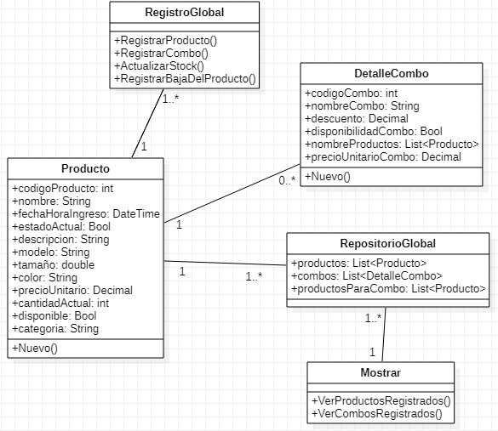

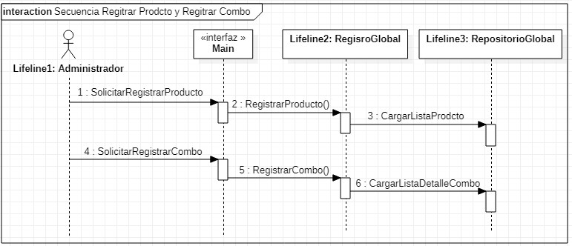**Diagrama de secuencia:**

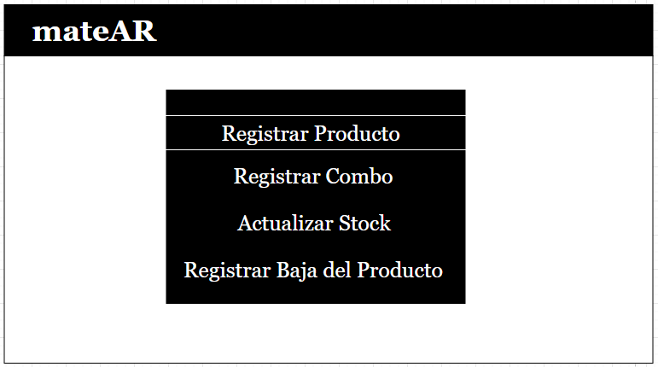**Prototipado de Interfaz:**

